四门更衣柜图示 | 尺寸 | 参数需求
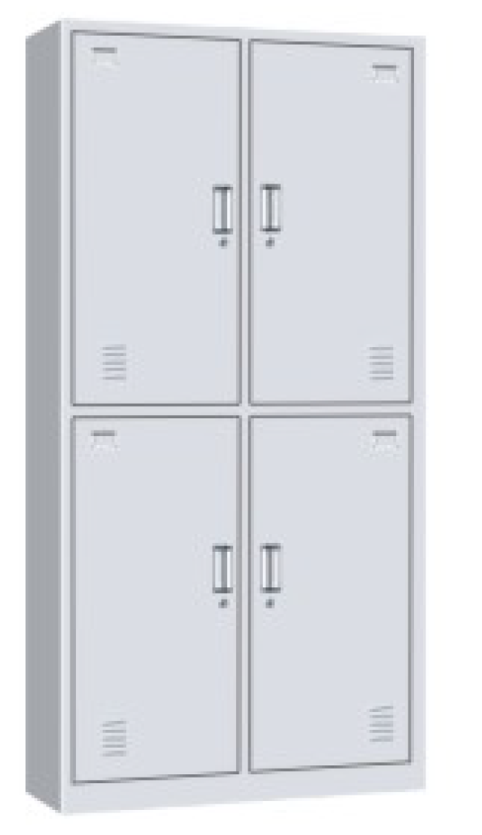 | 900*420*1800 | 1.主体框架采用厚度≥0.5mm一级冷轧钢板。  2.钢板应符合GB/T 10125-2021《人造气氛腐蚀试验 盐雾试验》、QB/T 3832-1999《轻工产品金属镀层腐蚀试验结果的评价》、GB/T 1741-2020《漆膜耐霉菌性测定法》标准。  检测项至少包含：防霉性能（耐霉菌性）检测合格；乙酸盐雾试验≥600h等级达到10级及以上，投标时需提供检测报告。  3.内扣拉手：配专业一体拉手锁，外观规格：120（±1）mm *70（±1）mm。外观不可切割、打磨、焊接、拼接。报名时提供内扣拉手样品一个，参数如下图。不允许3D打印。  4.四门可单独放置物品且可单独上锁，各门配送钥匙不少于2把。  5.四个单独内部储物空间平均分布。
